Årsmelding 2022-2023 for Spikkestad Vel

Styret:
Leder: Svein Ivar Hansen
Nestleder: Thomas Rustad
Sekretær: Kjell Jørgensen
Styremedlem: Siw Anett Enerud
Styremedlem: Elin Erlandsen
Styremedlem: Guus Hermelink
Styremedlem. Bjørn Thomsgård
Varamedlem: Trond Ølstad
Varamedlem: Nina Marheim Sørsdal

Regnskapsfører/kasserer utenfor styret: Bjarne Kjos, f.o.m. årsmøtet 2021.

Revisorer: Knut Blikra

Valgkomite: Har vært Styret

Det har vært avholdt 8 styremøter i perioden.

Medlemstallet.
Per 31.12.2022 er 626 betalende medlemmer.

Flagging 17. mai.
Som vanlig var flaggene våre oppe langs hele marsjruten 17. mai.

Spikkestad-Dagen.
Ble arrangert, bra oppmøte til tross for noe dårlig vær både på dag og kvelds-arrangement. Takk til alle som hadde stands av ulike slag, og alle publikummere.

Julegrantenningen 1. søndag i advent.
Julegranen ble tent på torget. Røyken Brass spilte, takk til dem.
Det ble servert gløgg og pepperkaker. Ca. 350 godteposer ble utdelt.
Det som ble til overs ble gitt til Gårdsskolen og Teglen Kirke og kultur som skulle ha juletrefest og noe ble returnert.
Vi takker nok en gang Øystein Hoel og Co for transport og hjelp.

Sponsing.
Vi har tildelt kr 50.000.- fordelt på ROS Fotball, ROS åpen hall, Røyken Brass, Teglen Ten Sing og Røyken Sanitetsforening.
Gårdsskolen og Spikkestad barneskole har hver fått kr 4000.- for plukking av søppel langs veiene på Spikkestad.

Årets gladsak på kr 10.000.- gikk til ROS-Hytta.

Tilskudd
Spikkestad Vel har mottatt økonomisk tilskudd fra Asker Kommune til Spikkestad-Dagen, og fra Asker Velforbund ifb. med Velrusken.
Spikkestad-Posten.
Har kommet ut med 3 nummer i perioden.

Komiteer.
Vi har en komite til arbeidet med stolpejaktens forberedelser.
En komite som jobber med bok ifb. med 100 årsjubileet i 2024,
og en komite som jobber med kveldsarrangement på Spikkestad-Dagen 2024.

Utleie/utlån.
Telt, stoler/bord og lydanlegg er fortsatt populære leie/låneprodukter, og det er kjøpt inn en del nye stoler og bord. Det er investert i nytt lydanlegg i 2022.
Vi leier ut lokaler og arealer til Shell Express, Steinar Sagvik og Step Trafikkskole.

Benker.
Vi har nå ca. 40 benker og rastebord plassert ut rundt omkring, og det ble kjøpt inn noen nye benker i 2022. Gode tilbakemeldinger for dette.

Forskjønning.
Spikkestad Vel, med god hjelp fra Tesfalem, har i flere år pyntet opp med blomster i kasser og ampler i en del stolper langs Spikkestadveien.

Stolpejakten på Spikkestad.
Vi startet med stolpejakt i 2022 og satte ut 30 stolper i sentrum og langs veier på Spikkestad. På hver stolpe ble det lagt inn Spikkestad-historie i tekst og bilder.
Det har vært mange gode tilbakemeldinger og det har vært 1782 stolpejegere og 45518 stolpebesøk. Det er vi veldig fornøyd med.
Det ble lagt ned en stor innsats med forarbeidet, så stor takk til Bjarne Kjos, Elin Erlandsen, Trond Ølstad og Svein Ivar Hansen.

Diverse.
Vellet disponer fortsatt kjellerlokalet i Helledamsveien, lagerlokale i Spikkestad Grendehus og lagerlokale hos Steinar Sagvik og noe hos Step trafikkskole.

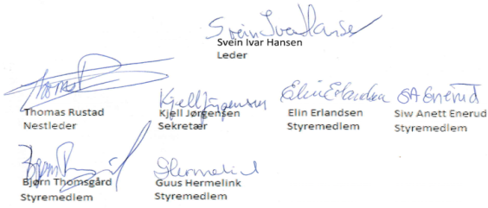
Spikkestad 22. mars 2023

